KAUNO INFORMACINIŲ TECHNOLOGIJŲ MOKYKLA

Henrika Linartaitė

ŽP19/1V

**Nepardaviminės svetainės kūrimas**

**Technologijų mokyklinio brandos egzamino darbo aprašas**

|  |  |  |
| --- | --- | --- |
|  | Darbo vadovas: |  |
|  |  | Informacinių technologijų mokytojas ekspertas  Vytautas Boska |

KAUNAS,

2021

TURINYS

TURINYS 1

TECHNINĖ UŽDUOTIS 2

SANTRAUKA 4

ĮVADAS 5

Temos aktualumas. 5

Tikslas ir uždaviniai 5

Technologijų mokyklinio brandos egzamino baigiamojo darbo rengimo planas 5

1. PROJEKTAVIMAS 7

1.1. Idėjos paieška, raktiniai žodžiai / sąvokos analogai, jų analizė, apibendrinimas 7

1.2. Projektuojamo produkto analogų vaizdai 8

1.3. Kuriamo gaminio grafinis vaizdas 10

2. PASIRINKTOS DARBO PRIEMONĖS IR MEDŽIAGOS / IŠTEKLIAI 11

3. TECHNOLOGINIAI PROCESAI IR REZULTATAI 13

3.1. Konstravimas 13

3.2. Technologiniai procesai 16

3.3. Skaičiavimai / ekonominis pagrindimas 16

IŠVADOS 17

INFORMACIJOS ŠALTINIAI 18

Spausdinti informacijos altiniai. 18

Elektroniniai informacijos šaltiniai 18

PRIEDAI 19

Lentelių sąrašas

1 lentelė. Technologijų mokyklinio brandos egzamino baigiamojo darbo rengimo planas 5

Iliustracijų sąrašas

**No table of figures entries found.**

TECHNINĖ UŽDUOTIS

|  |  |  |
| --- | --- | --- |
| **Dalykas** | | **TECHNOLOGIJOS**  Tinklalapių kūrimo pagrindai |
| **Technologijų programos kryptis** | | **Informacijos ir ryšio technologijos** |
| **Technologinė ir bendrosios kompetencijos (įrašomos šešios kompetencijos, vadovaujantis pasirinkta ugdymo/mokymo programa)** | | * išskirti ir pagrįsti geriausią idėją pagal jos aktualumą ir patrauklumą; * išanalizuoti ir įvertinti analogus; * ieškoti, rinkti, kaupti ir atrinktą informaciją apdoroti bei pateikti naudojant IKT; * parengti svetainės projektą, pasirinkti programinę įrangą, kurti svetainę, darbo aprašą ir pristatymą; * visuose kūrimo etapuose saugiai ir tinkamai naudoti kompiuterinę įrangą; * pristatyti darbo rezultatus ir į(si)vertinti. |
| **Baigiamojo darbo tikslas** | | Suprojektuoti ir sukurti internetinę svetainę. |
| **Reikalavimai baigiamojo darbo technologinėms ar konstrukcinėms ypatybėms** | | * interneto svetainės struktūra aiški, paprasta ir patogi; * HTML kodas turi tenkinti HTML5 standarto reikalavimus; * sukurtas atskiras pakopinių stilių (CSS) aprašymo failas. CSS kodas struktūruotas, visi elementai įvardinti prasmingais vardais; * svetainė pritaikyta mobiliems įrenginiams; * svetainę turi sudaryti mažiausiai trys tinklalapiai, kurie turėtų būti išbaigti, logiškai suskaidyti ir juos sietų bendras stilius; * aiški navigacija. Pradinis meniu neturėtų būti didesnis negu 6–7 nuorodos; * lankytojams turi būti suteikta galimybė patekti į kiekvieną svetainės puslapį iš bet kurio kito puslapio (ne tik iš pagrindinio svetainės puslapio) * patogus informacijos išdėstymas ekrane; * spalvos, šriftas, iliustracijos ir kitos technologijos (garsas, animacija, video) naudojamos prasmingai. Optimalus spalvų skaičius – 4. Spalvos tarpusavyje derančios ir nekontrastingos; * naudoti standartinius vaizdo, garso, dokumentų, failų tipus, kuriems peržiūrėti, klausyti užtenka naršyklių standartinių priemonių; * medžiagą pateikti be dalykinių ir gramatinių klaidų, naudoti lietuviškus rašmenis (naudoti UTF-8 koduotę). |
| **Informacijos šaltinių paieškos kryptys** | | Raktinių žodžių paieška ir tikslingas naudojimas ieškant, kaupiant ir atrenkant informaciją pasirinkta tema.  Informacijos šaltiniai: elektroniniai informacijos šaltiniai, vaizdo medžiaga, spaudos leidiniai. |
| **Brandos darbui reikalingos medžiagos/ištekliai, jų savybės/**  **požymiai** | | Techninė įranga:   * mažiausiai 1,5 gigaherco (GHz) procesorius; * mažiausiai 2 GB operatyvioji atmintis (RAM); * rekomenduojama ekrano raiška: 1920 x 1080, spalvos gylis 32 bit; * interneto sparta daugiau nei 1 mbps ; * skaitmeninis fotoaparatas, spausdintuvas;   Programinė įranga:   * operacinė sistema Windows 7, Windows 8.1, Windows 10 arba bet kokia kita šiuolaikinė OS; * kompiuterinės grafikos ir video apdorojimo programos; * teksto redaktorius, palaikantis programavimo kalbų sintaksę; * MS Office 2013/2016/2019 programų paketas (arba bet koks kitas ofiso programų paketas); * interneto naršyklės. |
| **Mokytojų konsultacijų grafiko projektas** | | 1. BD techninės užduoties ir temos aptarimas. 2. BD atlikimo etapų aptarimas. BD aprašo įvado rašymas. 3. BD informacijos šaltinių analizė ir apibendrinimas. 4. Kuriamo produkto grafinio vaizdo pristatymas. 5. BD produkto gaminimas: medžiagų ir darbo priemonių parinkimas, jų aprašymas. 6. BD produkto gaminimas: konstravimas. 7. BD produkto gaminimas: technologiniai procesai. 8. BD išvadų aprašymas. 9. BD aprašo apipavidalinimas. Užbaigto produkto pateikimas. 10. BD pristatymo aptarimas |
| **Mokykla** | | Kauno informacinių technologijų mokykla |
| **Kandidato vardas pavardė, parašas** | |  |
| **Baigiamojo darbo vadovo** | **Vardas, pavardė** | Vytautas Boska  informacinių technologijų mokytojas ekspertas |
| **Kvalifikacinė kategorija** |
| **Parašas** |
| **Techninės užduoties pateikimo data:** | | 2020 m. spalio 1 d. |

SANTRAUKA

Mano išsirinktas darbas – grožio salono internetinė svetainė. Jį atlikau su „Visual Studio Code“ programa. Tikslas – sukurti svetainę kuri ne tik atitiktu iškeltus kriterijus, bet ir būtų infromacijos šaltinis žmonėms kurie naudotųsi šia svetaine.

Svetainės grafinis dizainas yra gana paprastas. Stengiausi, kad dominuotų akies nerėžiančios spalvos. Taip pat, nuosekliai išdėščiau puslapio navigaciją, kad vartotojui būtų kaip įmanoma lengviau orentuotis ir atrasti tai, ko jis ieško.

ĮVADAS

Temos aktualumas.

Mano darbo tema „Nepardaviminė svetainė“. Nors prikimų ir pardavimų puslapių yra begalo daug, nepardaviminė svetainė išsiskiria tuo, jog ji supažindina su pačia įmone, suteikia vartotojui apžvelgti jų veiklą, bei palengvina susisiekimo būdą. Internetinės svetainės sparčiai auga, tobulėja. Tiek maži, tiek didieji verslai renkasi internetinės svetainės, nes tai lengvas būdas supažindinti su pačia įmone ir/arba parduoti savo produktą.

Nepardaviminės svetainės yra labai praktiškos vartotojų atžvilgiu. Nereikia keliauti iki fizinės įmonės, naršyti interneto platybėse su viltimi, kad rasi įmonės telefono numerį ir paskambinus sužinosi daugiau informacijos, ar rašyti ilgą elektroninį laišką teiraujantis kokias paslaugas jie suteikia. Kai yra sukurta svetainė viskas labai paprasta, aišku ir pasiekiama kelių mygtukų paspaudimu.

Tikslas ir uždaviniai

Darbo tikslas – sukurti nepardaviminę svetainę kuri atitiktų iškeltus kriterijus, būtų patraukli klientui ir kurioje būtų išdėstyta įmonės informacija (veikla ir paslaugos).

Uždaviniai:

1. Su programa VISUAL STUDIO CODE sukurti lengvai valdomą svetainę;
2. Internetinė svetainė turi būti pritaikyta mobiliems įrenginiams;
3. Svetainėje pateikti informaciją apie įmonę.

Technologijų mokyklinio brandos egzamino baigiamojo darbo rengimo planas

1 lentelė. Technologijų mokyklinio brandos egzamino baigiamojo darbo rengimo planas

|  |  |  |  |
| --- | --- | --- | --- |
| Eil. Nr. | BD rengimo etapai | Darbo atlikimo etapai | |
| Darbo pradžia (data) | Darbo pabaiga (data) |
|  | |  | | --- | | Išanalizuojama TMBE techninė užduotis. Pasirinkama baigiamojo darbo tema.  Konsultuojamasi su baigiamojo darbo vadovu. | | Rugsėjo 25 d. | Spalio 1 d. |
|  | Suformuluojamas tikslas, iškeliami į tikslą orientuoti uždaviniai.  Konsultuojamasi su baigiamojo darbo vadovu. | Spalio 5 d. | Spalio 18 d. |
|  | |  | | --- | | Ieškoma, kaupiama, sisteminama informacija, reikalinga TMBE baigiamojo darbo temai atskleisti.  Konsultuojamasi su baigiamojo darbo vadovu. | | Spalio 19 d. | Lapkričio 30 d. |
|  | Ieškomi analogai, jie analizuojami ir įvertinami. Pateikiamas idėjos grafinis vaizdas.  Konsultuojamasi su baigiamojo darbo vadovu. | Gruodžio 1 d. | Gruodžio 23 d. |
|  | Atrenkamos ir įvertinamos medžiagos, jų savybės, darbo priemonės. Planuojami idėjos įgyvendinimo etapai, numatoma darbų sauga.  Konsultuojamasi su baigiamojo darbo vadovu. | Sausio 4 d. | Sausio 29 d. |
|  | Tarpinis atsiskaitymas | Vasario 1 d. | Vasario 5 d. |
|  | Rengiamas TMBE baigiamasis darbas: gaminamas produktas (gaminys/paslauga) bei kuriamas TMBE aprašas.  Konsultuojamasi su baigiamojo darbo vadovu. | Vasario 8 d. | Balandžio 16 d. |
|  | Tarpinis atsiskaitymas | Balandžio 19 d. | Balandžio 23 d. |
|  | Pabaigiamas rengti TMBE baigiamasis darbas (gaminys /paslauga) ir TMBE aprašas.  TMBE baigiamasis darbas ir aprašas (originalas spausdintinėje formoje ir elektroniniu .pdf formatu) pateikiamas darbo vadovui. | Balandžio 26 d. | Balandžio 30 d. |
|  | Rengiamas baigiamojo darbo pristatymas.  Konsultuojamasi su baigiamojo darbo vadovu. | Gegužės 1 d. | Gegužės 5 d. |
|  | TMBE baigiamasis darbas pristatomas vertinimo komisijai. | Gegužės 6 d. | Gegužės 10 d. |

1. PROJEKTAVIMAS
   1. Idėjos paieška, raktiniai žodžiai / sąvokos analogai, jų analizė, apibendrinimas

Idėja kurti svetainę kilo, kai gavus technologijų mokyklinio brandos egzamino baigiamojo darbo užduotį naršiau internete ir ieškojau grožio salono svetainės asmeniniams poreikiams. Deja, didelė dalis buvo „Facebook“ sukurti puslapiai, o oficialių grožio salono puslapių buvo nedaug. Todėl kilo mintis, kad sukurti nepardaviminę grožio salono svetainę bus geriausia idėja.

*Raktiniai žodžiai, sąvokos*

**HTML** – (*Hyper text Markup Language* – „Hiperteksto žymėjimo kalba“) – tai kompiuterinė žymėjimo kalba, naudojama pateikti turinį internete.

**Internetinė svetainė** – vienas ar daugiau tarpusavyje susijusių internetinių puslapių.

**CSS** – (*Cascading Style Sheets* – „pakopiniai stilių šablonai“) – kalba, skirta nusakyti kita struktūrine kalba aprašyto dokumento vaizdavimą. Dažniausiai CSS aprašomas HTML dokumentų pateikimas, tačiau ją galima taikyti ir įvairiems kitiems XML dokumentams.

**Programavimo kalba** – dirbtinė kalba, skirta programoms užrašyti.

**Saitynas** – pasaulinis tinklas, žiniatinklis (*World Wide Web* arba *WWW*) – interneto dalis, resursai, kuriuos internete galima pasiekti naudojant URL.

**URL** – (“Uniform Resource Locator” arba universalus informacijos šaltinio adresas) yra būdas aprašyti tam tikro informacinio resurso (tinklalapio, serveryje patalpinto failo, žaidimo serverio) adresą internete.

**Serveris** - specialiosios paskirties kompiuteris su jame integruota programine įranga. Yra kelios serverių rūšys, jos skirstomos pagal tai, kokia programinė įranga yra integruota, pvz.: ftp arba failų serveris, pašto serveris, tinklapių arba web serveris, duomenų bazių serveris ir kt.

**Internetas** – kompiuterių tinklas, kuris apjungia be galo didelį kiekį kompiuterių visame pasaulyje.

**Bootstrap -** yra nemokama ir atviro kodo internetinė biblioteka, skirta interneto svetainėms ir žiniatinklio programoms kurti.

**Svetainės optimizacija (angliškai "Search Engine Optimization arba SEO") -** interneto svetainės populiarinimas per paieškos sistemas, atliekant joje tam tikrus darbus, pvz. pritaikyti programinį kodą W3C standartams, parinkti raktinius žodžius ir panaudoti juos svetainėje, sukurti nuorodas į svetainę arba iš svetainės, išanalizuoti svetainės puslapių pavadinimus ir kt.

* 1. Projektuojamo produkto analogų vaizdai

*Analogai*

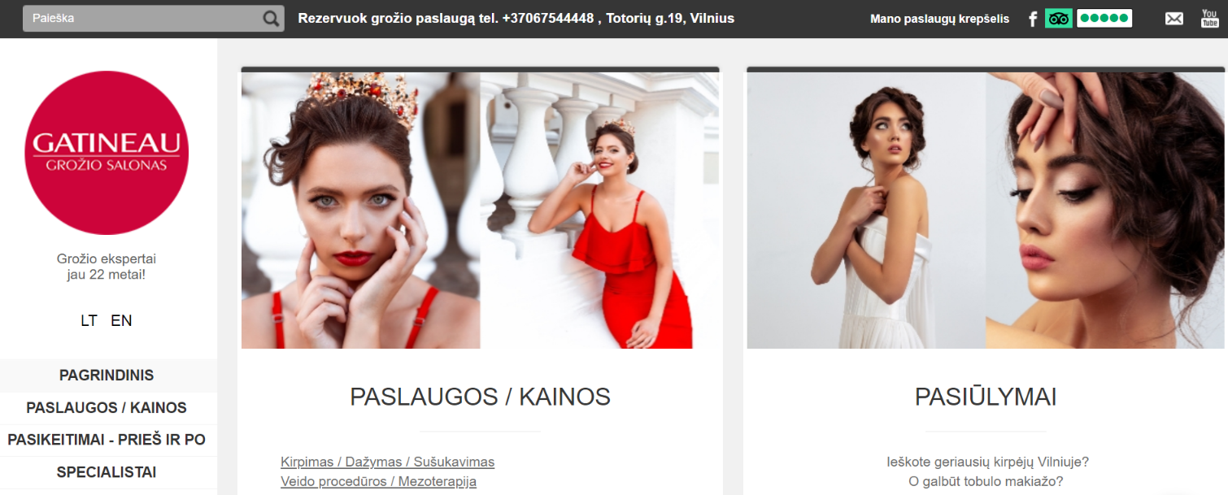<https://www.groziopaslaugos.lt/>

Privalumai:

* Svetainė išversta Lietuvių, bei Anglų kalbomis.
* Aiškiai ir patogiai išdėliota informacija.
* Parodomi prieš ir po pasikeitimai.

Trūkumai:

* Labai minimalus dizainas, apatinės lentelės nesulygiuotos.

**Antras analogas**

<http://www.bellissimo.lt/>

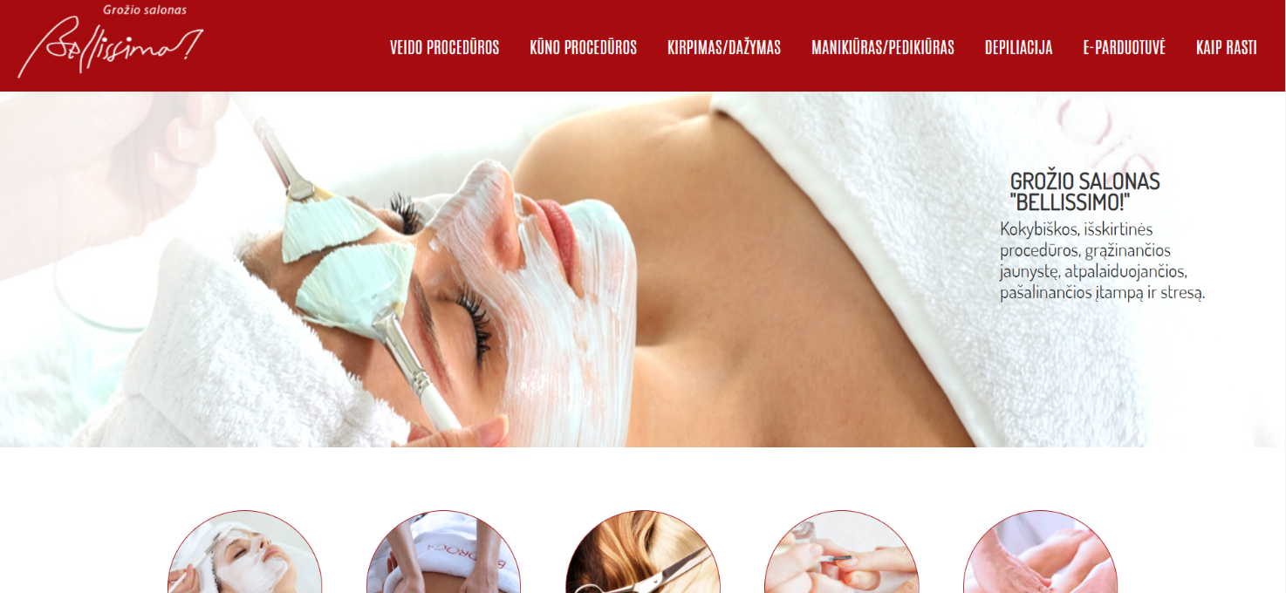

Privalumai:

* Nav juosta gražiai išdėstyta ir aiški.
* Parodo kokią kosmetiką naudoja grožio procedūroms.
* Kosmetiką galimą įsigyti nurodytoje e-parduotuvėje.

Trūkumai:

* Pagrindiniame puslapyje nesupažindinama su pačia įmone tik parodomos atliekamos paslaugos.

**Trečias analogas**

<http://www.grozioarteleje.lt/apie-mus>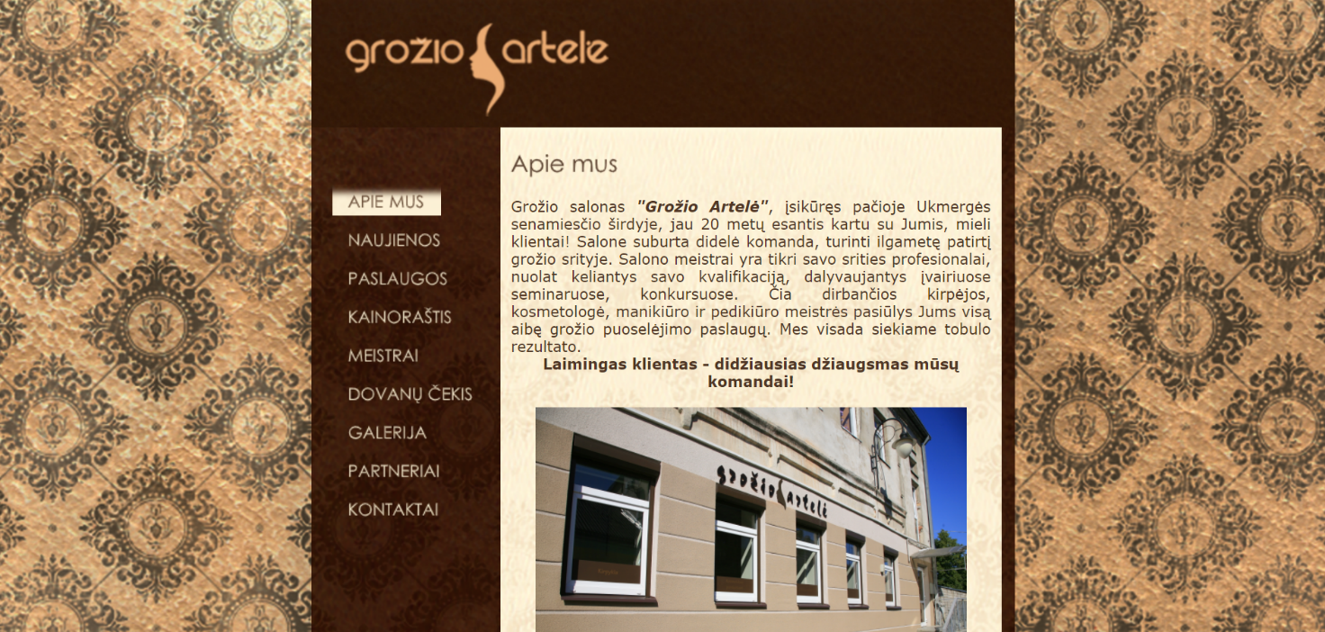

Privalumai:

* Pasirinktos derančios, akies nerėžiančios spalvos.
* Aiškiai išdėstyta informacija.
* Yra galerija kurioje galima pažvelgti į meistrių darbus.

Trūkumai:

* Negalima palikti atsiliepimo, nėra footer dalies.
  1. Kuriamo gaminio grafinis vaizdas

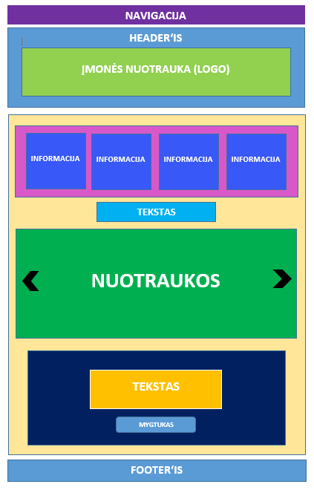

1. PASIRINKTOS DARBO PRIEMONĖS IR MEDŽIAGOS / IŠTEKLIAI

Pagrindiniai ištekliai yra kompiuterinės programos ir kompiuterinė technika (kompiuterizuota darbo vieta). Internetinę svetainę kūriau su tekstinio failo redaktoriumi ,,Visual Studio Code“.

**Kompiuterinė technika.**

Laptopas:

* + - CPU: Intel Core i7-5600U @ 2.60GHz;
    - RAM: 8.00GB;
    - Graphics: Intel® UHD Graphics 620;
    - Storage: 120 GB SSD.

Programinė įranga:

* Operacinė sistema „Windows 10 Pro 64 Bit“;
* Visual Studio Code;
* Microsoft Word;
* Microsoft PowerPoint;
* Interneto naršyklė „Google Chrome“;
* Kitos pagalbinės programos: iškarpų įrankis, „Windows“ nuotraukų peržiūros priemonė.

Kiti ištekliai:

* + Interneto prieiga.

1. TECHNOLOGINIAI PROCESAI IR REZULTATAI
   1. Konstravimas

Pradžioje susigalvojau puslapio grafinį dizainą. Tada pasitelkus įgytas žinias ir interneto pagalbą pradėjau konstruoti savo puslapį.

Visas puslapis susideda iš šių elemetų:

1. **Pradžia** – supažindina su salono veikla ir kodėl verta rinktis šio salono suteikiamas paslaugas.
2. **Naujienos** – praneša apie neseniai atsiradusias grožio procedūras.
3. **Kainynas** – jame nurodyta paslaugos kainą, kad žmogus prieš apsilankydas fiziniame grožio salone žinotų kainas.
4. **Kontaktai** – informuoja kurioje vietoje galima rasti fizinį grožio saloną ir/arba susisiekti telefonu, socialiniais tinklais.

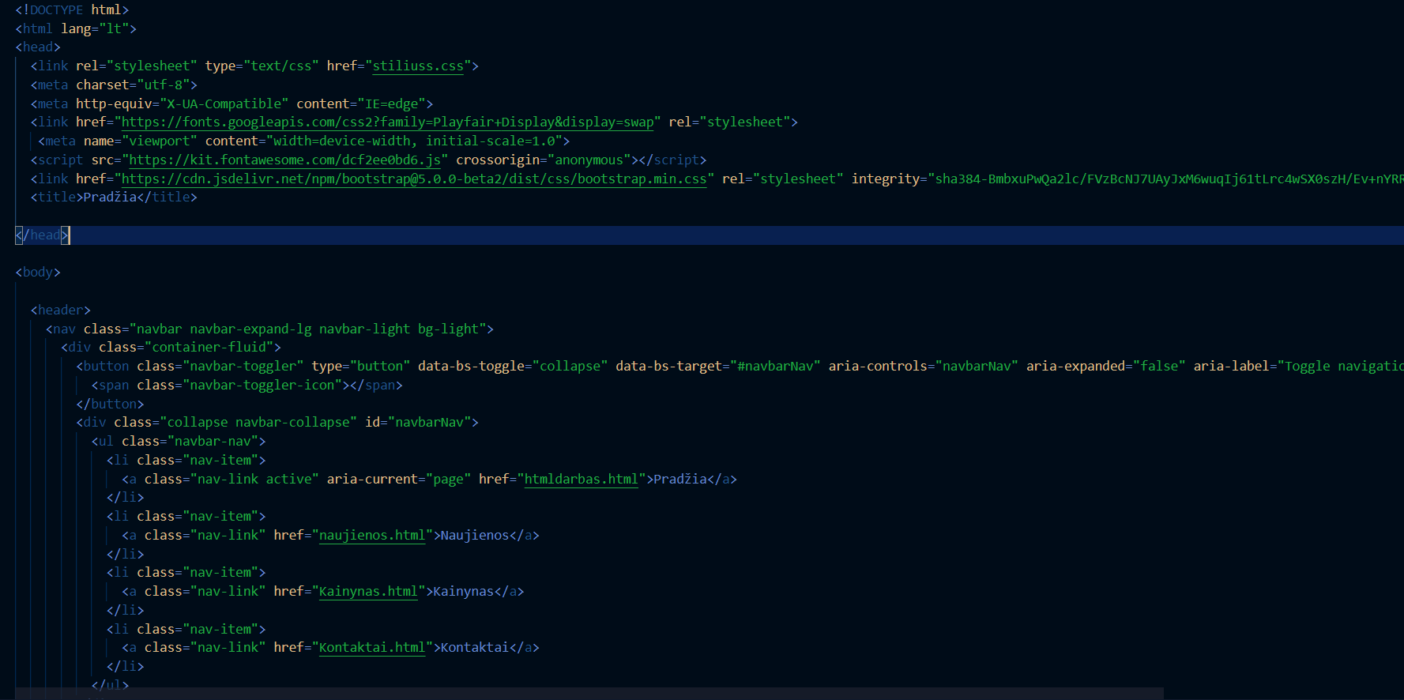Darbo pavyzdžiai:

1. Head dalis ir Bootstrap pavyzdys.

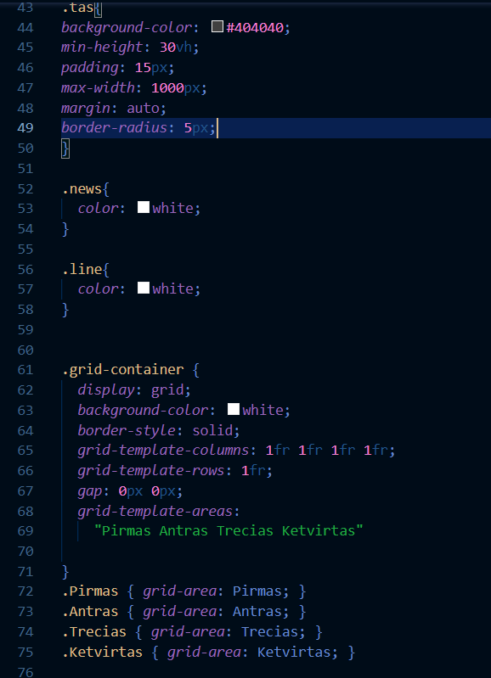

1. Css grid pavyzdys.

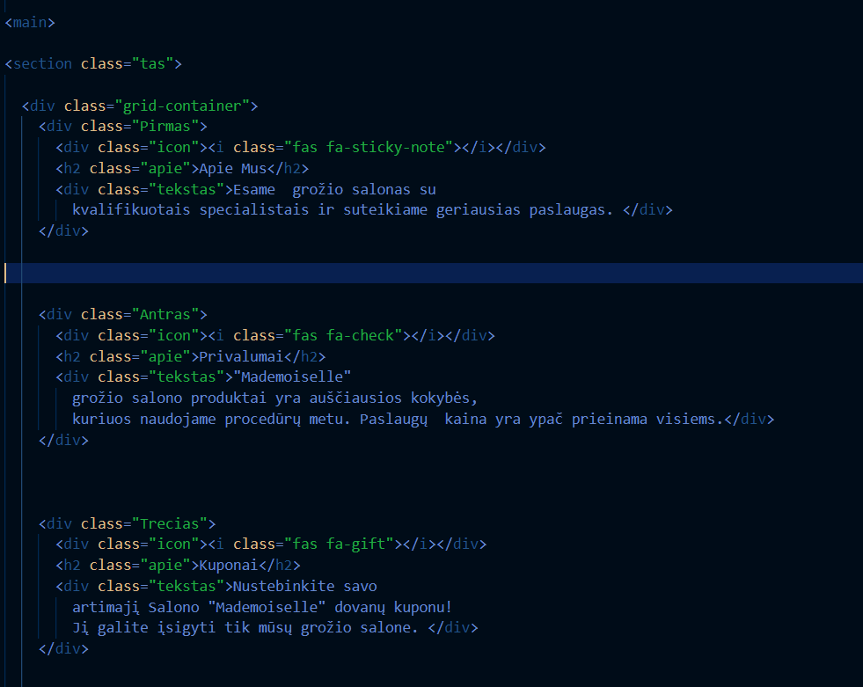

1. Html grid dalis.
   1. Technologiniai procesai

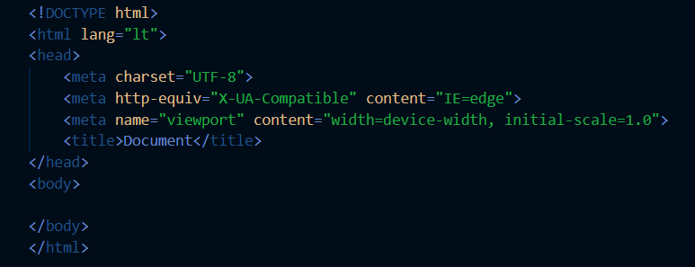

Aprašomas paprastas HTML aprašymas.

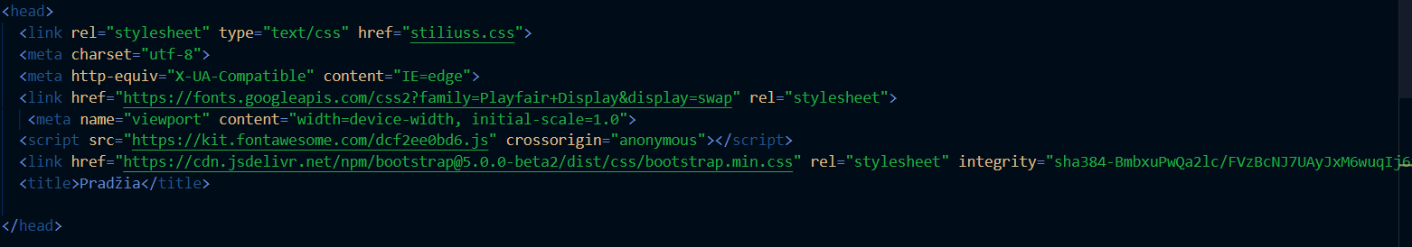

Sujungiami Bootstrap, CSS, Fontawesome ir Google Fonts.

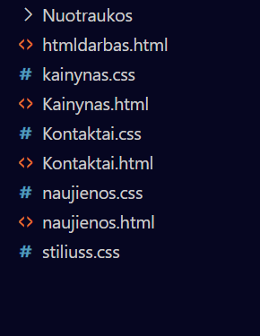

Sukuriami ir aprašomi kiti svetainės puslapiai.

Dirbdama su kompiuteriu laikiausi šių taisyklių:

* Monitoriaus ekranas turi „negriūti“ ir nebūti pernelyk atloštas, būti tokioje padėtyje, kokioje laikytumėte priešais save pasiėmęs paskaityti dokumentą.
* Kėdės sėdima vieta turi būti lygiagreti grindims.
* Nugara iki menčių turi visiškai prisiglausti prie kėdės atlošo.
* Kėdės aukštį nusistačiau pagal savo ūgį atsižvelgdama į internete pateiktus sveikatos reikalavimus.
* Nuo monitoriaus iki veido turi būti 46–77 cm.
* Kas 1, 5- 2 val. darbo valandas padarykite 5-15 min.pertrauką, kurios metu atlikite pratimus.
  1. Skaičiavimai / ekonominis pagrindimas

Puslapiui sukurti reikėjo šiek tiek laiko ir jėgų, bei elektros. Kadagi puslapis nėra publikuojamas viešoje erdvėje pinigų išleisti nereikėjo.

IŠVADOS

* Su programa „Visual Studio Code“ sukurta svetainė, kuri pristato grožio saloną.
* Pradėdama darbą susikūriau puslapio grafinio dizaino primityvų pavyzdį, naudojau „Microsoft Word“ programą.
* Svetainė pateikiau išsamią informaciją apie įmonę.
* Internetinė svetainė yra pritaikyta mobiliesiems įrenginiams.
* Pasitelkus įgytas žinias ir interneto prieigą taisiau klaidas ir pasiekiau darbo pabaigos tikslą.

INFORMACIJOS ŠALTINIAI

Spausdinti informacijos šaltiniai.

Elektroniniai informacijos šaltiniai

<https://getbootstrap.com/docs/5.0/getting-started/introduction/>

<https://developer.mozilla.org/en-US/search?q=grid>

https://stackoverflow.com/questions/3148415/how-to-make-a-vertical-line-in-html

<https://css-tricks.com/video-screencasts/198-about-the-position-property/>

<https://www.quackit.com/html/codes/color/html_color_chart.cfm>

PRIEDAI